#الأسبوع_العالمي_للرضاعة_الطبيعية_2018
"الحد من الفقر" مشاركات من الفيسبوك

1. نسخ

يؤثر الجوع وسوء التغذية على الفقر. فالجوع يضع الأسر الفقيرة في دوامة ويمنعهم من الخروج من دائرة الفقر. هذا
وتتعهد مبادرة #الأسبوع_العالمي_للرضاعة_الطبيعية_2018 هذه بتحطيم دائرة الفقر!

@الأهداف العالمية للتنمية المستدامة
@مُنَظَّمَةُ الصِّحَةِ العالَمِيَّة (WHO)
@منظمة الأمم المتحدة للطفولة (UNICEF)
@برنامج الأمم المتحدة الإنمائي (UNDP)

تصميم

كسر دورة الفقر

ما يزال 1 من أصل 5 أفراد في المناطق النامية يعيش على أقل من 1.90 دولارًا في اليوم

كانت الفترات الأقصر من الرضاعة الطبيعية للأطفال ترتبط بـ

معدلات ذكاء أقل ب2.6 نقطة .

الرضاعة الطبيعية أحد أفضل الاستثمارات في مجال الصحة العالمية.

كل واحد دولار يُستثمر في الرضاعة الطبيعية يولد 35 دولارًا في العائدات الاقتصادية.

الرضاعة الطبيعية مرتبطة بخسائر اقتصادية تقدر

بحوالي 302 مليار دولار سنويًا أي حوالي 0.49% من إجمالي الدخل القومي العالمي
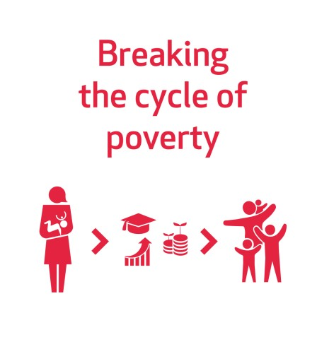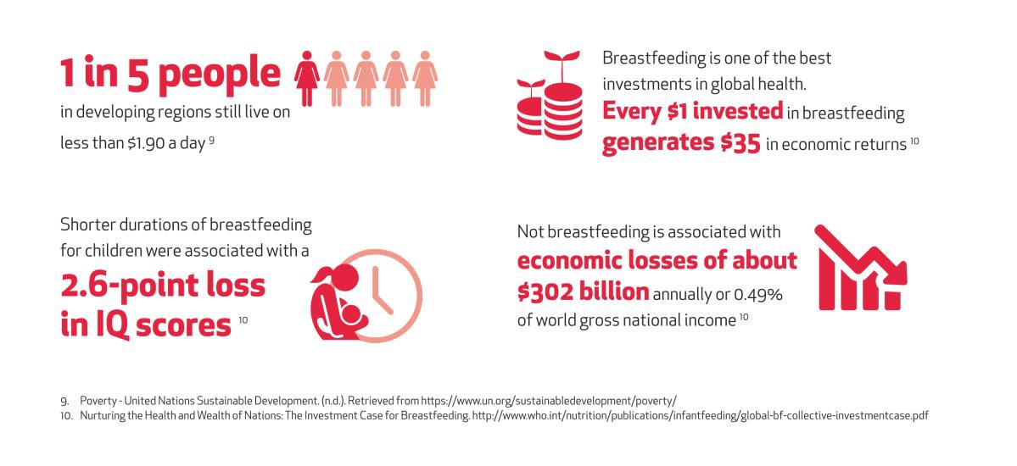

تحسّن #الرضاعة_الطبيعية صحة وسلامة الأمهات وأطفالهنّ وتعتبرالأساس لنمو البلدان ومستقبلها. ويحقق التكافؤ الأكبر الذي يمكن أن يساعد على كسر حلقة الفقر.

#الأسبوع_العالمي_للرضاعة_الطبيعية_2018
@الأهداف العالمية للتنمية المستدامة
@مُنَظَّمَةُ الصِّحَةِ العالَمِيَّة (WHO)
@اليونيسيف

تصميم

التكاليف الاقتصادية والبيئية للرضاعة غير الطبيعية

تؤثر التكاليف القصيرة والطويلة الأجل للرضاعة غير الطبيعية على المجتمع بأسره بالطرق التالية:

يعاني الأطفال الذين لم يتلقوا رضاعة طبيعية من مستويات ذكاء منخفضة مما يحد من فرص حصولهم على تعليم جيد وبالتالي تقل قدرتهم على الكسب في المستقبل.

وتسهم معدلات الرضاعة الطبيعية المنخفضة في زيادة الأمراض مما يؤدي إلى تكبد تكاليف باهظة للعلاج والرعاية الصحية.

كما يساهم إنتاج وتعبئة وتخزين وتوزيع وإعداد حليب الأطفال في إحداث أضرار بيئية.
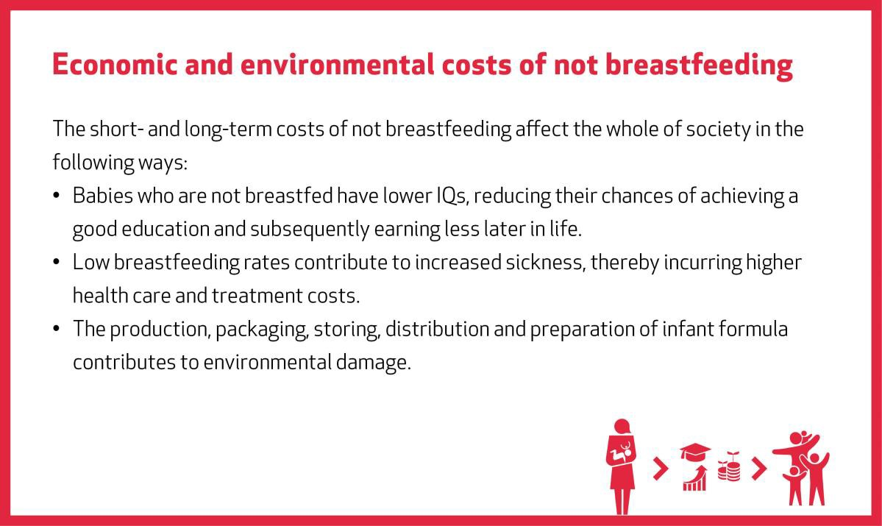

"ليس كل شخص فقير جائع، ولكن كل الناس الجياع تقريباً فقراء. يعيش الملايين في معاناة من الجوع وسوء التغذية لأنهم ببساطة لا يستطيعون شراء ما يكفي من الغذاء، أو لا يستطيعون شراء الأطعمة المغذية، أو لا يستطيعون تحمل تكاليف لوازم الزراعة التي يحتاجونها لزراعة ما يكفيهم من الطعام الجيد" - بينستروب أندرسن

#الأسبوع_العالمي_للرضاعة_الطبيعية_2018
@الأهداف العالمية للتنمية المستدامة
@مُنَظَّمَةُ الصِّحَةِ العالَمِيَّة (WHO)
@اليونيسيف

تصميم

ما يزال 1 من أصل 5 أفراد في المناطق النامية يعيش على أقل من 1.90 دولارًا في اليوم

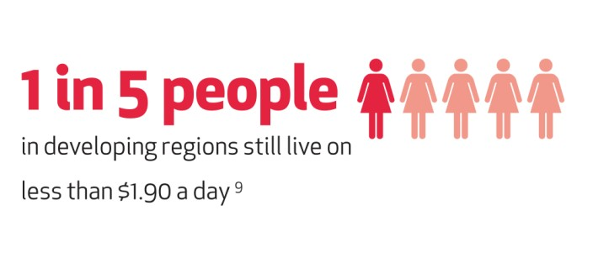

نسخ

الرضاعة الطبيعية هي حل شامل يعطي فرصًا متساوية ليكون لكل طفل بداية عادلة في الحياة. إذ أنها تمكن الملايين من الأطفال الصغار من البقاء والنماء وتضعهم على طريق نحو صحة أفضل ومستقبل مزدهر.

#الأسبوع_العالمي_للرضاعة_الطبيعية_2018
@الأهداف العالمية للتنمية المستدامة
@مُنَظَّمَةُ الصِّحَةِ العالَمِيَّة (WHO)
@برنامج الغذاء العالمي

الرضاعة الطبيعية أحد أفضل الاستثمارات في مجال الصحة العالمية.
كل 1 دولار يُستثمر في الرضاعة الطبيعية يولد 35 دولارًا في العوائد الاقتصادية 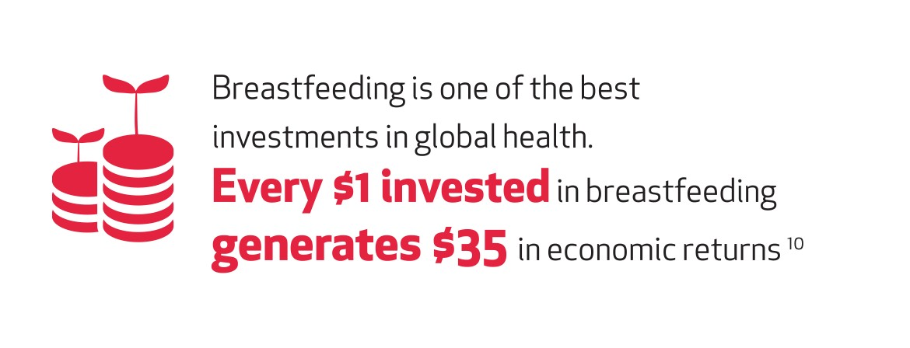

الرضاعة الطبيعية أحد أفضل الاستثمارات في مجال الصحة العالمية.
كل 1 دولار يُستثمر في الرضاعة الطبيعية يولد 35 دولارًا في العوائد الاقتصادية

